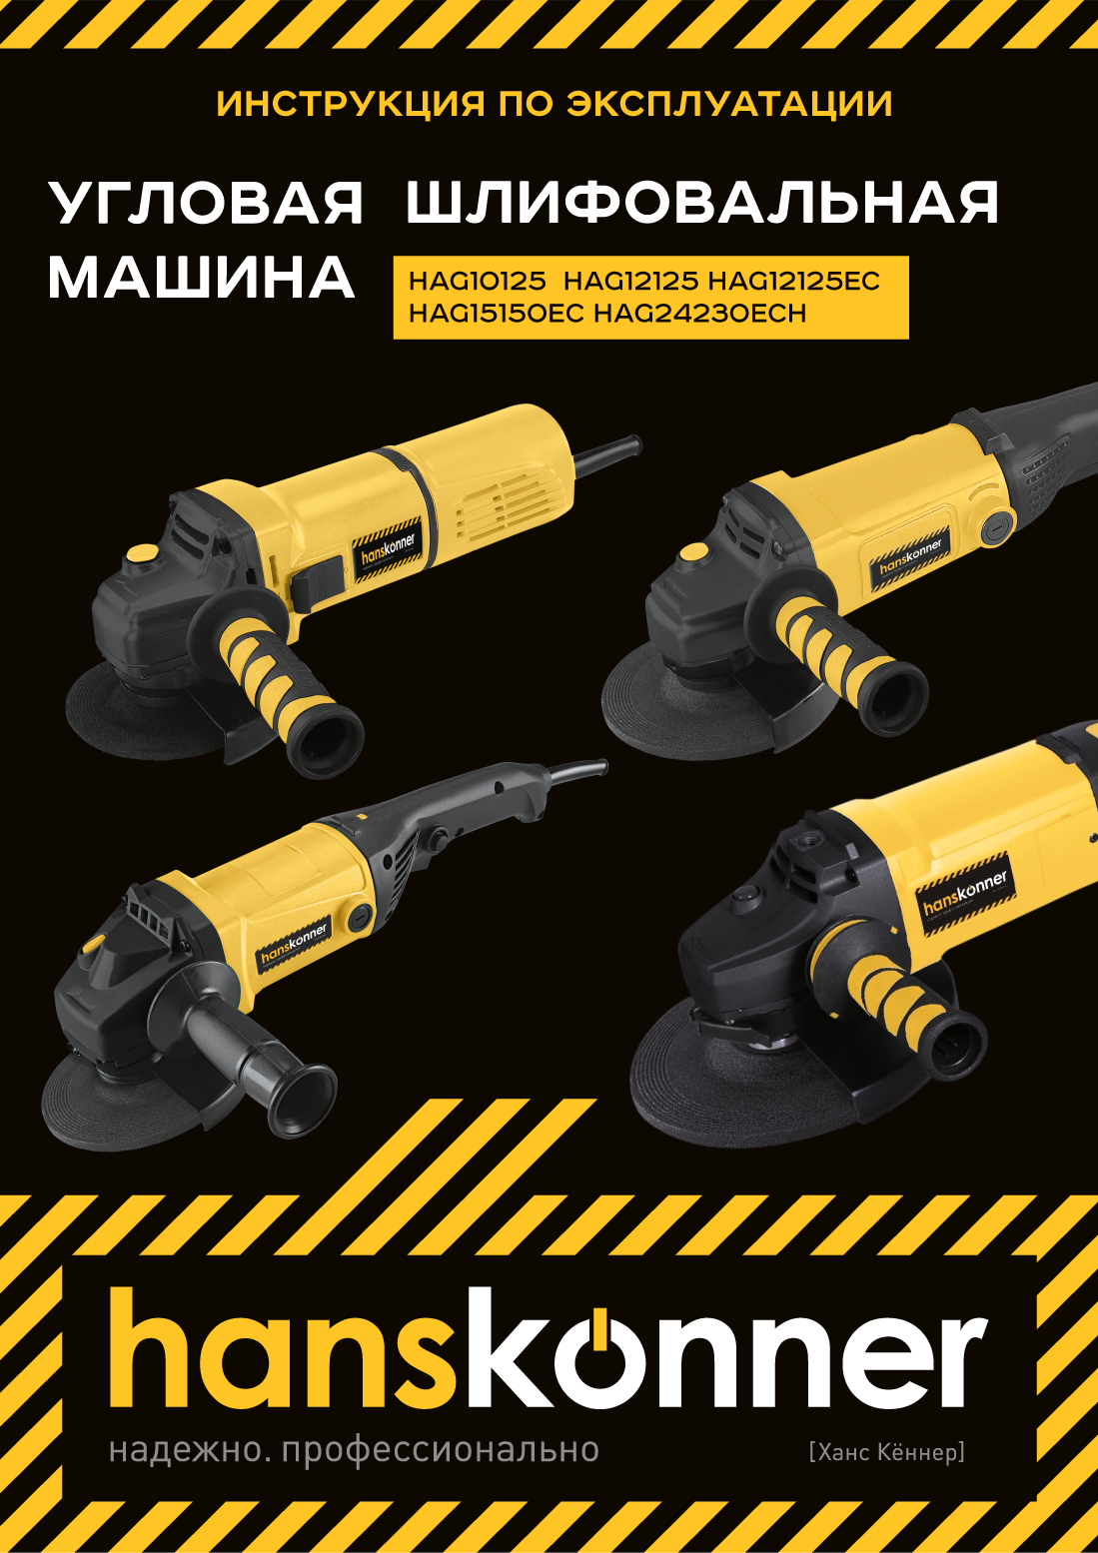

Угловая шлифовальная машина HAG10125, HAG12125, HAG12125EC, HAG15150EC, HAG24230ECH
ИНСТРУКЦИЯ ПО ЭКСПЛУАТАЦИИ

Содержание
1
Угловая шлифовальная машина HAG10125, HAG12125, HAG12125EC, HAG15150EC, HAG24230ECH 2
Содержание 2
Описание оборудования 5
Внешний вид 5
Технические характеристики 7
Комплект поставки 8
Правила техники безопасности 9
Электробезопасность 10
Личная безопасность 11
Эффективная работа с УШМ 12
Подготовка шлифовального или отрезного диска 12
Подготовка рабочей зоны 13
Правила эксплуатации 14
Установка защитного кожуха 14
Первый запуск инструмента 14
Для модели HAG10125 15
Для моделей HAG1215, HAG12125EC, HAG15150EC 15
Для модели HAG24230ECH 15
Установка отрезного или шлифовального диска 15
Установка рукоятки 16
Регулировка скорости вращения (только для моделей HAG12125EC, HAG15150EC) 16
Техническое обслуживание 17
Гарантийное обслуживание 17

Уважаемый покупатель!

Компания выражает глубокую признательность за приобретение электроинструмента нашей торговой марки.

Изделия под торговой маркой постоянно совершенствуются, поэтому технические характеристики и дизайн могут меняться без предварительного уведомления. Приносим извинения за возможные неудобства.

Внимательно изучите данную инструкцию по эксплуатации и техническому обслуживанию. Храните её в защищенном месте.

Описание оборудования

Угловая шлифовальная машина предназначена для абразивной резки и шлифования металлических заготовок, изделий из камня и керамики.
Внимание! Не перегружайте электродвигатель электроинструмента. Повреждения электроинструмента по причине перегрузки электродвигателя и длительного использования без перерывов не покрывается гарантийным обслуживанием.

Внешний вид

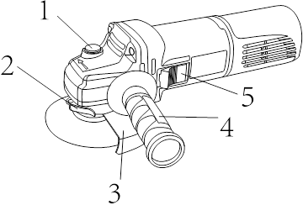  Рис. 1.1. Внешний вид, модель HAG10125 | - Кнопка блокировки шпинделя  - Фиксатор кожуха  - Защитный кожух  - Боковая рукоятка  - Выключатель «On/Off» с фиксацией
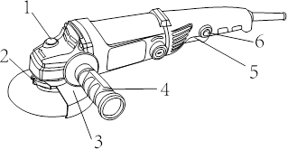  Рис. 1.2. Внешний вид, модель HAG12125 | - Кнопка блокировки шпинделя  - Фиксатор кожуха  - Защитный кожух  - Боковая рукоятка  - Выключатель «On/Off»  - Кнопка фиксации выключателя

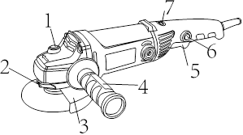  Рис. 1.3. Внешний вид, модель HAG12125ЕС, HAG15150EC | - Кнопка блокировки шпинделя  - Фиксатор кожуха  - Защитный кожух  - Боковая рукоятка  - Выключатель «On/Off»  - Кнопка фиксации выключателя  - Регулятор скорости
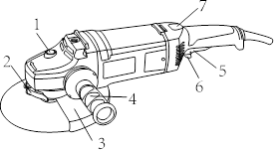  Рис. 1.4. Внешний вид, модель HAG24230ЕСН | - Кнопка блокировки шпинделя  - Фиксатор кожуха  - Защитный кожух  - Боковая рукоятка  - Выключатель «On/Off»  - Кнопка фиксации выключателя  - Кнопка фиксации задней рукоятки.

Технические характеристики

Модели | HAG10125 | HAG12125 | HAG12125EC | HAG15150EC | HAG24230ECH
Напряжение/Частота | 220В~ 50 Гц | 220В~ 50 Гц | 220В~ 50 Гц | 220В~ 50 Гц | 220В~ 50 Гц
Номинальная мощность | 1000 Вт | 1200 Вт | 1200 Вт | 1500 Вт | 2400 Вт
Скорость холостого хода | 11000 об/мин | 8500 об/мин | 2500-8100 об/мин | 2400-8400 об/мин | 6500 об/мин
Диаметр диска, мм | 125 | 125 | 125 | 150 | 230
Посадочный диаметр диска | 22 | 22 | 22 | 22 | 22
Дополнительные свойства | 1. Коническая шестерня с плавным зацеплением: снижение шума и износа | 1. Быстрая смена щеток  2. Удлиненная задняя рукоятка для удобного хвата | 1. Поддержка постоянных оборотов: безопасная долгая работа на низких оборотах.  2. Регулировка скорости. Аккуратный рез на любой поверхности  3. Быстрая смена щеток | 1. Поддержка постоянных оборотов: безопасная долгая работа на низких оборотах.  2. Регулировка скорости. Аккуратный рез на любой поверхности  3. Быстрая смена щеток | 1. Плавный пуск без рывков. Защита двигателя  2. Трехпозиционная боковая рукоятка

Комплект поставки

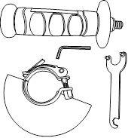  Рис. 2. Комплект поставки | - Боковая рукоятка - 1 шт  - Защитный кожух - 1 шт  - Гаечный ключ - 1 шт  - Шестигранный ключ - 1 шт

Правила техники безопасности
Важно!
Перед каждым использованием (!) и периодически во время работы необходимо:
- проводить визуальный осмотр инструмента
- проверять общее состояние инструмента
- проверять целостность инструмента, аксессуаров и защитных приспособлений к нему
- проверять надежность креплений узлов, насадок, затяжки болтов и т.п.
- проверять отсутствие повреждений (в т.ч. течи) или иных отклонений от нормы.
Устраните недостатки до начала использования.
Запрещено использовать инструмент с повреждениями или с ослабленными крепежными элементами — это крайне опасно и может привести к серьезной травме!
Производитель не несет ответственность за последствия и ущерб, причиненный вследствие использования инструмента с указанными выше отклонениями.
Внимание! Угловая шлифовальная машина является оборудованием повышенной опасности. СТРОГО соблюдайте основные правила техники безопасности, чтобы избежать поражения током, травмы или возникновения пожара. Прочитайте и запомните эти указания до того, как приступите к работе с электроинструментом. Храните указания по технике безопасности в надёжном месте.
СОХРАНИТЕ ЭТИ ИНСТРУКЦИИ!

Рабочее место
Работайте в чистом и хорошо освещенном месте. Загроможденные и плохо освещенные рабочие места повышают риск травмы.
Не используйте электроинструменты в помещениях, где присутствуют огнеопасные жидкости, взрывоопасные газы или пыль. Электроинструменты создают искры, которые могут привести к возгоранию пыли или паров.
Держите детей и посторонних на безопасном расстоянии от работающих электроинструментов.
Не отвлекайтесь — это может вызвать потерю контроля при работе и стать причиной травмы.

Электробезопасность
Перед включением проверьте, соответствует ли напряжение питания электроинструмента сетевому напряжению, проверьте исправность кабеля, штепселя и розетки. В случае неисправности этих частей дальнейшая эксплуатация запрещается.
Электроинструменты с двойной изоляцией не требуют подключения через розетку с третьим заземленным проводом.
Избегайте контакта тела с заземленными поверхностями типа труб, радиаторов, печей и холодильников. Риск удара током резко возрастает, если ваше тело соприкасается с заземленным объектом.
Не подвергайте электроинструменты воздействию дождя или влаги — это значительно увеличит риск удара током. Если использование электроинструмента во влажных местах неизбежно, ток к электроинструменту должен подаваться через специальное устройство-прерыватель, отключающее электроинструмент при утечке тока. Используйте резиновые диэлектрические перчатки и специальную обувь для безопасной работы во влажной среде.
Аккуратно обращайтесь с электрошнуром. Никогда не переносите электроинструмент за шнур, держитесь за вилку шнура при выключении из розетки. Держите шнур вдали от высокой температуры, масляных жидкостей, острых граней или движущихся частей. Замените поврежденные шнуры немедленно. Поврежденный шнур увеличивает риск удара током.
При работе с электроинструментом вне помещения используйте электроудлинители для наружных работ.

Личная безопасность
Будьте внимательны, постоянно следите за тем, что вы делаете, руководствуйтесь здравым смыслом при работе с электроинструментом. Не используйте электроинструмент, когда утомлены или находитесь под воздействием лекарств, алкоголя, наркотических веществ или средств, замедляющих реакцию. Это может привести к серьезной травме.
Используйте защитное оборудование для безопасности. Всегда надевайте защитные очки. Используйте респиратор, нескользящие безопасные ботинки, каску или наушники при необходимости.
Используйте шумогасящие наушники при использовании электроинструмента в течение длительной работы. Длительная работа в шуме высокой интенсивности может стать причиной потери слуха.
Избегайте внезапного включения. Убедитесь, что клавиша включения/выключения находится в положении «выключено» («OFF») до включения электроинструмента в розетку. Запрещается переносить электроинструмент, удерживая палец на клавише включения/выключения
Удалите регулировочные и/или установочные ключи перед включением электроинструмента. Ключ может попасть в движущиеся части электроинструмента и привести к его поломке или серьезной травме.
Надежно держите равновесие. Используйте хорошую опору и удерживайте баланс тела, чтобы сохранять контроль над электроинструментом в неожиданных ситуациях.
Держите волосы, одежду и перчатки на расстоянии от движущихся частей электроинструмента. Слишком свободная одежда, драгоценности и длинные распущенные волосы могут попасть в движущиеся части. Руки должны быть сухими, чистыми и без следов маслянистых веществ.
Используйте пылеулавливающую систему для более чистой работы.
Храните электроинструменты вне досягаемости детей и людей, не имеющих навыков работы с электроинструментом.

Эффективная работа с УШМ
Перед началом работы включите угловую шлифовальную машину на 30 секунд без нагрузки. Если обнаружите чрезмерную вибрацию или другие неполадки, немедленно выключите УШМ и обратитесь в авторизованный сервисный центр для устранения неисправности
Всегда используйте дополнительную рукоятку для максимального контроля над возможной отдачей от электроинструмента.
Располагайтесь во время работы так, чтобы не быть зажатым между инструментом или вспомогательной рукояткой и стенами или столбами. Если заклинит диск ー это приведет к отдаче от электроинструмента и может стать причиной травмы.

Подготовка шлифовального или отрезного диска
Перед началом работы проверьте шлифовальный или отрезной диск на наличие поломок, трещин и изломов.
Убедитесь, что максимальная скорость вращения, указанная на шлифовальном или отрезном диске, соответствует максимальной скорости, указанной на угловой шлифовальной машине.
Убедитесь, что диаметр и посадочное отверстие шлифовального или отрезного диска соответствует требованиям угловой шлифовальной машины.
Убедитесь, что шлифовальный или отрезной диск правильно установлен и закреплен.
Не используйте шлифовальные круги для удаления заусенцев.

Подготовка рабочей зоны
Не используйте угловые шлифовальные машины для работы с заготовками, размеры которых превышают максимальную допустимую глубину резания диском.
Запрещается класть угловую шлифовальную машину на заготовку, так как шлифовальный круг может повредить заготовку.
Не допускайте прикосновения шпинделя к шлифуемой поверхности.
Убедитесь, что поблизости нет легковоспламеняющихся веществ. Избегайте попадания искр на такие материалы и жидкости.

Правила эксплуатации

Установка защитного кожуха
Установите защитный кожух (3, рис. 1.1-1.4) так, чтобы защитить себя от искр и осколков, защелкните фиксатор кожуха (2, рис. 1.1-1.4).
Для снятия защитного кожуха при транспортировке или хранении машины, отведите фиксатор (2, рис. 1.1-1.4) и снимите фиксатор.
Работа шлифовальной машиной без защитного кожуха ЗАПРЕЩЕНА.

Первый запуск инструмента

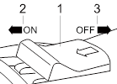 | 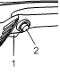 | 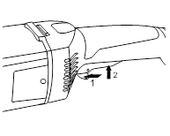
Рис. 3.1 Модель HAG10125 | Рис. 3.2 Модели HAG12125, HAG12125EC, HAG15150EC | Рис. 3.3 Модель HAG24230ECH

- Убедитесь, что в зоне работ нет скрытой электропроводки, газо- и водопровода.
- Проверьте, чтобы параметры сети электропитания соответствовали техническим данным УШМ. Электрошнур и штепсель должны быть в исправном состоянии.

Для модели HAG10125
- Установите выключатель в положение «ON» (1, рис. 3.1), чтобы включить машину
- Чтобы зафиксировать режим включенного двигателя, сдвиньте выключатель «ON/OFF» (1, рис. 3.1) вперед и вдавите фронтальный выступ (2, рис. 3.1) в корпус оборудования.
- Для выключения УШМ нажмите на тыльную сторону выключателя (3, рис. 3.1).

Для моделей HAG1215, HAG12125EC, HAG15150EC
- Нажмите на кнопку 1 (рис. 3.2) для включения УШМ
- Для фиксации режима включенного двигателя нажмите кнопку 2 (рис. 3.2)

Для модели HAG24230ECH
- Сдвиньте вперед блокиратор (1, рис. 3.3) и надавите на выключатель (2, рис. 3.3)
- Для выключения УШМ отпустите выключатель (2, рис. 3.3)

Установка отрезного или шлифовального диска
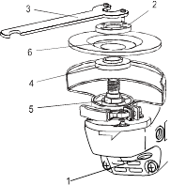
Рис. 4. Установка диска

Устанавливайте только подходящие по размеру шлифовальные и отрезные диски.
Устанавливайте только армированные шлифовальные круги.
Шлифовальный или отрезной круг не должен касаться защитного кожуха.
- Нажмите на кнопку блокировки шпинделя (1, рис. 4), удерживайте ее и поворачивайте шпиндель рукой до фиксации.
- При помощи ключа (3, рис. 4) снимите внешний фланец (2, рис. 4) со шпинделя (5, рис. 4).
- Установите шлифовальный или отрезной диск (6, рис. 4) на внутренний фланец (4, рис. 4).
- Установите внешний фланец (2, рис. 4) на шлифовальный или отрезной диск (6, рис. 4)
- Затяните внешний фланец (2, рис. 4) при помощи ключа (3, рис. 4)
- Отпустите кнопку блокировки шпинделя (1, рис. 4).

Установка рукоятки
Рукоятку можно установить как справа, так и слева от редуктора. Для установки ввинтите и затяните ее в посадочном месте с удобной стороны.
Для модели HAG24230ЕСН возможна установка боковой рукоятки сверху.

Регулировка скорости вращения (только для моделей HAG12125EC, HAG15150EC)
Регулятор скорости вращения позволяет изменять скорость вращения диска от минимального до максимального значения. Прокручивайте его вправо-влево до достижения нужного показателя.

Техническое обслуживание
Вы приобрели долговечную и надёжную электрическую угловую шлифовальную машину. Правильное использование и регулярное техническое обслуживание продлевают срок службы изделия.
- Регулярно очищайте вентиляционные отверстия на корпусе от грязи и пыли. Для трудноудаляемых загрязнений используйте мягкую ткань, смоченную в мыльной воде.
- Регулярно протирайте корпусные детали мягкой хлопчатобумажной тряпкой.
- Запрещается использовать различные виды растворителей для очистки УШМ, поскольку они могут повредить пластмассовые детали инструмента
- Используйте только рекомендованные дилером запасные части, насадки и аксессуары. Применение неоригинальных запасных частей может привести к поломке инструмента
- В случае поломки обращайтесь в авторизованный сервисный центр. Заниматься ремонтом должны только сертифицированные специалисты.

Гарантийное обслуживание
На электрические инструменты распространяется гарантия, согласно сроку, указанному в гарантийном талоне.
Вы можете ознакомиться с правилами гарантийного обслуживания в гарантийном талоне, прилагаемом к инструкции по эксплуатации.
Срок службы составляет 3 года с даты производства.

Изготовлено в КНР.
Дата изготовления указана на упаковке.

ВНИМАНИЕ!

Отсутствие гарантийного талона и серийного номера на инструменте исключает возможность его гарантийного ремонта!

HansKönner - электроинструмент, который совместил технологии немецких дизайнерских и инженерных бюро и опыт эксплуатации российских производителей инструмента. Производится под технологическим контролем немецких инженеров с соблюдением стандартов качества Евросоюза.
Инструмент проходит тройной контроль: тестирование опытных образцов, тестирование партии на качество сборки в процессе производства, выборочное тестирование готовой партии. Каждая единица электроинструмента проходит приемо-сдаточные испытания: проверку на электробезопасность, проверку крутящего момента и корректность работы переключателей.
В инструменте используются комплектующие ведущих производителей. Запасные части есть в наличии в авторизованных сервисных центрах.
HansKönner - инструмент для тех, кто ожидает большего.
Надежно. Профессионально.

